**後ろにパスで前作戦**

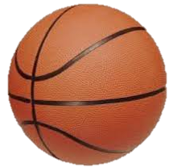

**いのこり作戦**



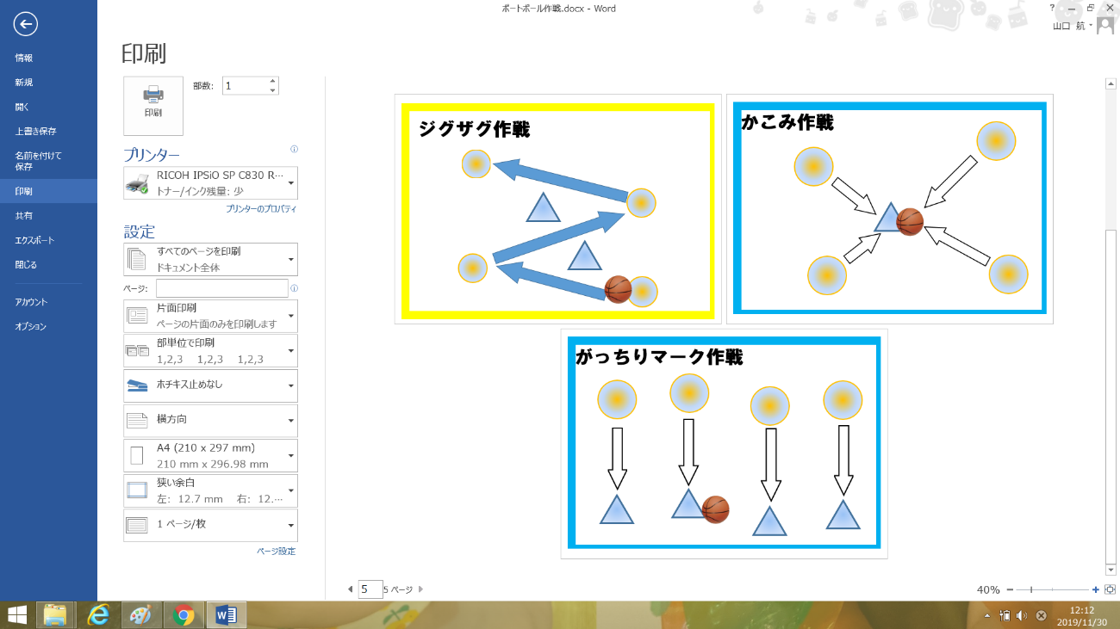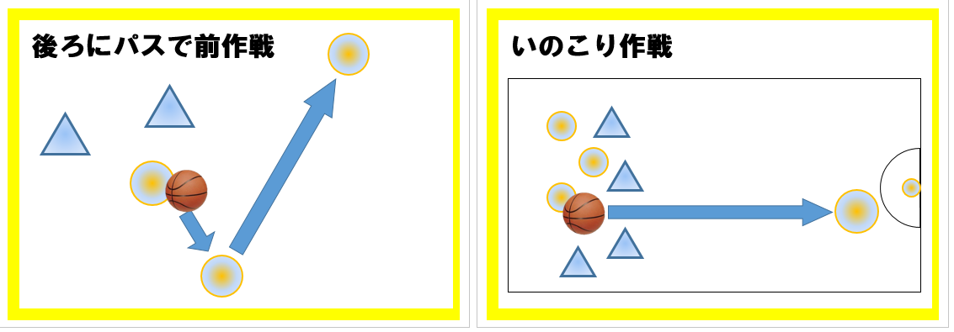

**ジグザグ作戦**



**かこみ作戦**



**がっちりマーク作戦**

